Приложение 1.
Техническое задание
№ Лота | Наименование товара | Кол-во, шт
1 | Ежедневник типа City Romanee А5, недатированный, в твердой обложке с поролоном, черный  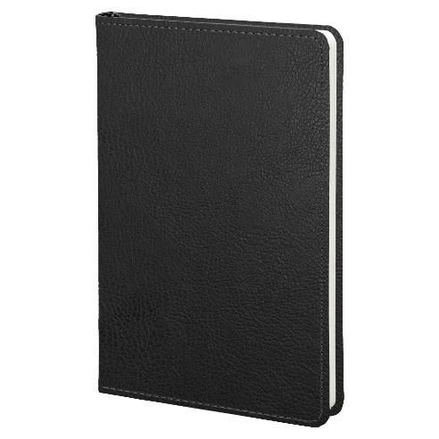 | 1000
2 | Ежедневник типа City Moderna Pristine А5, черный с серебристым, недатированный, в твердой обложке с поролоном  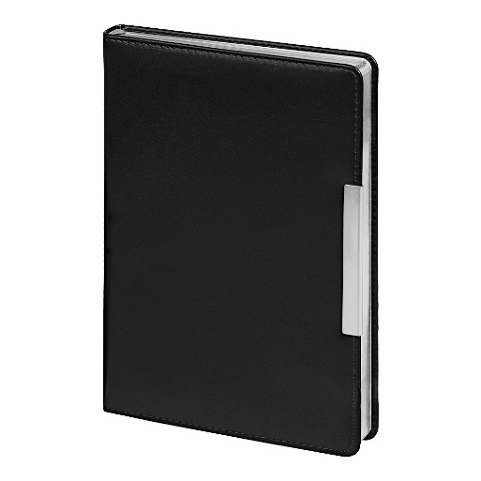 | 350
3 | Ежедневник типа City Moderna Pristine А5, коричневый с золотистым, недатированный, в твердой обложке с поролоном  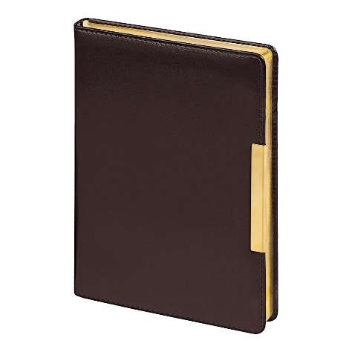 | 200
Начальник сектора
вебаналитики и продвижения Ильин Д.А.

СОГЛАСОВАНО:
Заместитель генерального директора
по экономическим вопросам Масловская К.К.
28.10.2026

